Türkiye’de ve dünyada yaşananları konu aldığımız bu seminerde geçen tüm olaylar ve kişiler MAALESEF ki tamamen GERÇEK ürünüdür.
NEDEN ÇOCUK İHMALİ VE İSTİSMARI SEMİNERİ ?
- Çünkü; Türkiye’de her gün çocuklar mutlaka ya duygusal istismar , ya fiziksel istismar ya da cinsel istismara maruz kalıyor.
- Çünkü; Dünya’da çocuk istismarı %1 ila %10 arasında değişirken,
Türkiye'de bu oran %10 ila %53 arasındadır.
- Çünkü; Türkiye de her 5 kız çocuğundan 2’si,
her 10 erkek çocuğundan 3’ü cinsel istismara maruz kalıyor
- Amacımız çocuk ihmal ve istismarı konusunda siz velilerimize açıklayıcı bilgi aktarmaktır.
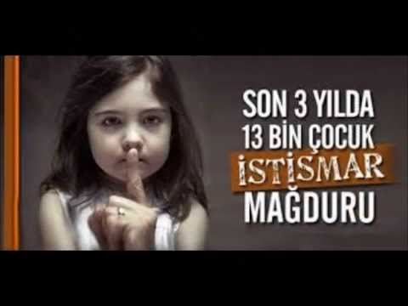

ÇOCUK İHMALİ NE DEMEKTİR?
- İhmal, çocuğa bakmakla yükümlü kişinin çocuğun gelişimi için gerekli ihtiyaçları karşılamaması veya bu ihtiyaçları dikkate almamasıdır.
- Bu ihtiyaçlar:
-Sağlık -Eğitim -Beslenme -Güvenli Yaşam
-Barınma -Giyinme -Sevgi
İHMAL ÇEŞİTLERİ
- Fiziksel ihmal
- Eğitimsel ihmal
- Duygusal ihmal
- Çocuğun sağlık kontrolünün yapılmaması ya da geciktirilmesi.
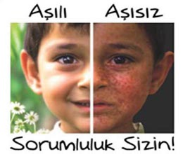

1. FİZİKSEL İHMAL

Çocuğun terk edilmesi veya kendine zarar verebileceği durumlarda denetimsiz bırakılması
2. EĞİTİMSEL İHMAL
- Çocuğun okula gönderilmemesi veya okula gönderildiği halde okuldaki durumu ile ilgilenilmemesi, eğitim gereksinimlerinin göz ardı edilmesi.
- 3. DUYGUSAL İHMAL
- Çocuğun ihtiyaç duyduğu sevgi, ilgi ve yakınlığın gösterilmemesi duygusal ihmal olarak tanımlanabilir
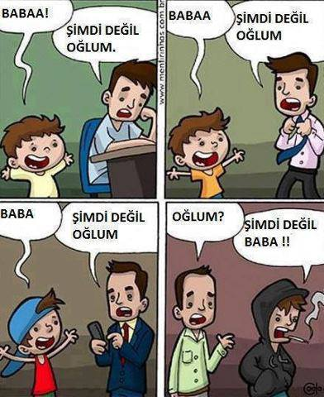

ÇOCUK İHMALİNİN SEBEPLERİ NELER OLABİLİR ?
- Cehalet, bilgi eksikliği
- Yetersiz sosyo-ekonomik koşullar
- Aile içi şiddetin varlığı
- Ebeveynlerin geçmişte gördükleri kötü muamele
- Ebeveynlerin madde bağımlılığı
Çocuğun tek bir ebeveyn ile yaşaması
İHMALİN ÇOCUK ÜZERİNDEKİ ETKİLERİ
Gelişim geriliği
Ölüme kadar varabilen sağlık problemleri
Davranış problemleri
İletişim problemleri
Yalnızlık ve korunmasızlık hissi
Madde bağımlılığı
Suça yönelme riski
ÇOCUK İSTİSMARI NE DEMEKTİR?
0-18 yaş grubundaki çocuğun;
- Sağlığını,
- Fiziksel gelişimini,
- Psikolojik gelişimini
- Sosyal gelişimini
bilerek veya bilmeyerek olumsuz etkileyen her türlü harekete “ÇOCUK İSTİSMARI” denir.

İSTİSMAR ÇEŞİTLERİ NELERDİR ?
- Fiziksel istismar
- Duygusal istismar
- Ekonomik istismar
- CİNSEL İSTİSMAR
- 1. FİZİKSEL İSTİSMAR
- Çocuğun kaza dışı sebeple bir yetişkin tarafından yaralanması ve örselenmesidir
- Bir tokattan başlayarak çeşitli aletlerin kullanılmasına kadar devam edebilir
- En yaygın rastlanılan ve belirlenmesi en kolay olan istismar tipidir
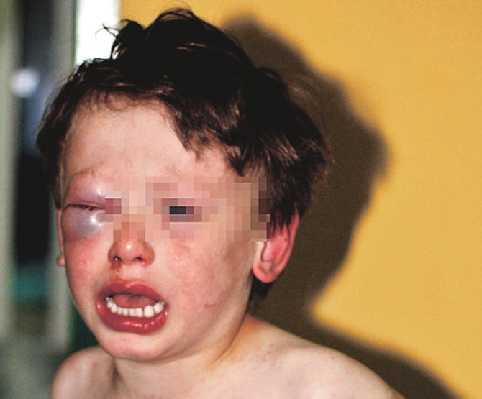
FİZİKSEL İSTİSMAR SEBEPLERİ NELER OLABİLİR?
  - Psikolojik sorunlu ebeveyn
  - Üvey ebeveyn
  - Alkol ve/veya uyuşturucu bağımlısı ebeveyn
  - Çocuk sayısının fazla olması
  - Küçük yaşta anne-baba olunması
  - Aile içi geçimsizlik ve şiddet
  - İşsizlik-Ekonomik sıkıntılar
  - Eğitimsizlik

- FİZİKSEL İSTİSMARA UĞRAMIŞ ÇOCUKLAR
- Sosyal ilişkilerde olumsuzluk(antisosyal kişilik)
- Evden kaçma
- Korku, çaresiz, değersizlik hissi
- İleride yoğun kaygı ve depresyon
- Saldırganlık ve şiddet, cinayet
- Bu çocuklar, görmüş olduğu şiddeti kendi çocukları ve eşi üzerinde 5 kat daha fazla uygular
- 2.DUYGUSAL İSTİSMAR
Çocuğun duygusal ve ruhsal sağlığını tehlikeye atacak derecede:
  - Ağır sözlü tehditler yapılması,
  - Alay edilmesi ya da küçük düşürücü yorumlarda bulunulması,
  - Sık sık eleştirilmesi,
  - Katı biçimde cezalandırma,
  - Aşırı baskı ve otorite kurma
  - Her konuda suçlayarak günah keçisi haline getirilmesi
  - Kardeşler arasında ayrım yapılması,
  - Değer verilmemesi,
  - Aşağılanması
olarak tanımlanabilir.

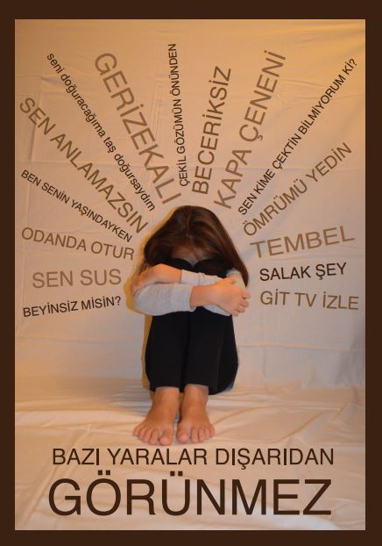

DUYGUSAL İSTİSMARA UĞRAMIŞ ÇOCUKLAR
- Pasif kişilik, bağımlı kişilik, anti sosyal kişilik
- Kendine güvensizlik
- Dünyaya karşı ilgisizlik
- Depresif ve pasif davranışlar
- Korku
- Hayal aleminde yaşaması
- Çok yalan söylemesi ,hırsızlık yapması
- Küçük yaşlardaki davranışlara dönüş gibi davranışlarda bulunurlar.
- 3. EKONOMİK İSTİSMAR
- Çocuğa bakmakla yükümlü kişinin çocuğu maddi gelir kaynağı olarak görüp çocuktan maddi kazanç elde etme isteğidir.
- (Çocuğun çalıştırılmasıdır.)

- 4. CİNSEL İSTİSMAR
- CİNSEL İSTİSMAR NEDİR ?
- Çocuğun tam olarak anlayamadığı, onay vermesinin mümkün olamayacağı, gelişimsel olarak hazır olmadığı ya da toplumun yasalarına, sosyal normlarına aykırı olacak şekilde bir cinsel etkinliğe dahil edilmesidir.
- CİNSEL İSTİSMAR ÇEŞİTLERİ
- Temas İçermeyen İstismar
- Cinsel İlişki İçermeyen Dokunma
- İstismarcının Çocuğun Vücuduna Yönelik Eylemleri
- Cinsel Sömürü
- 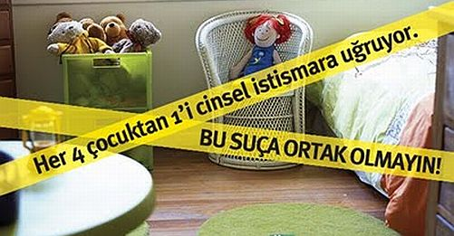
TEMAS İÇERMEYEN İSTİSMAR:
- İstismarcının, çocuğun cinsel özelliklerine yönelik olarak konuşması,
- Cinsel organları gösterme (teşhircilik),
- Pornografik resim gösterme,
- Açıkça veya gizlice çocuğu çıplakken gözlemek gibi röntgencilik eylemleri
- Cinsel içerikli küfür edilmesi
- CİNSEL İLİŞKİ İÇERMEYEN DOKUNMA:
- İstismarcının ve çocuğun giyinik veya çıplak olması halinde cinsel organlara dokunma, okşama ve/veya tatmin edici diğer eylemleri kapsar.

- CİNSEL SÖMÜRÜ:
- Çocuğa veya üçüncü kişilere para ve benzeri şeylerin verilmesi karşılığında çocuğun yetişkin tarafından cinsel olarak kullanılmasıdır.
- (Fuhuş, pornografi, cinsel sömürü amaçlı kullanma, çocuk seksi turizmi, erken evlendirme,….)
- CİNSEL İSTİSMARCI KİMDİR?
- Çocuğu cinsel olarak çekici bulan ve çocukla cinsel ilişkiyi erişkine tercih eden kişiler (pedofili)
- Aslında erişkinleri tercih eder ancak onlarla ilişkiye giremediği için çocukları kullananlar
- Özgüveni düşük kişiler
- Psikiyatrik sorunlu kişiler
- Sanılanın aksine, serseri görünümlü, pis biri değildirler
- Çocukların güvenini kazanabilen, onlarla yakın ilişki kurabilen, düzgün görünümlü insanlardır
- Olguların %50’sinde aileden birisi , olguların % 70 inde ailenin tanıdığı birisidir, % 90’ı çocuğun tanıdığı biridir.
- İstismarcının geçmişinde cinsel istismar öyküsü olma ihtimali yüksektir.
- İstismarcı kişi , mağduru elinde tutmak için her yolu dener
- İstismarcının eylemi devam ettiren şey mağdurun bu durumu kimseyle paylaşmamasıdır.
- İstismarcı kendisini çevresine iyi kalpli, babacan, yardımsever, düşünceli, kibar, vb. biri olarak gösterir. Bu özelliklerinden dolayı kimse onlardan şüphelenmez.
- Bir çok vakada istismarcı hiç tahmin bile edilemeyen kişilerdir.
- İstismarcı genellikle kendisine karşı koyamayacak kişileri kurban olarak seçer.(çocuk ve gücünün yettiği kişiler)
- CİNSEL İSTİSMARCI KİM OLABİLİR ?
- İstismarcıların %96’sı ERKEK
- %63,5’ü çocuğun TANIDIĞI,
- Hatta %25’nin de ENSEST dediğimiz 1. ve 2.derece akraba olduğu belirlenmiştir.
- ENSEST
- Kanunen evlenmelerine izin verilmeyen iki kişi arasındaki cinsel ilişkiye verilen isimdir.
- Anne-oğul, baba-kız, erkek kardeş-kız kardeş
- Üvey baba ve üvey kardeş
- Amca-Dayı gibi bir akraba ile
- Ensest, cinsel istismarın en sık görülen ve en kabul edilemez biçimidir
- CİNSEL İSTİSMARA UĞRAYAN ÇOCUK:
- İntihar girişiminde bulunabilir
- Olayı anımsatan kişilerden ve görüntülerden panikleyip kaçar
- Uyku bozuklukları oluşur
- Nedensiz bayılma, tik oluşması, tırnak yeme
- Ağlama nöbetleri başlar
- Ölüm üzerine şiir yazma, resim ve karalamalarda bulunur
- Göz temasından kaçınır
- Çok terlemeye başlar
- Konuşma bozuklukları oluşur
- Olayla ilgili kabuslar görür
- Saldırganlık ve öfke patlamaları olur
- Suçluluk ve utanç duyma hisseder
- İçe kapanır
- İnsanlara karşı güven kaybı yaşar
- Kendini kirletilmiş hisseder
- Ölüme dair düşünce ve söylemi çok olur,
- Cinsel kimliğine ilişkin korku ve endişeleri oluşur
- Hiçbir şeyden zevk almaz
- ÇOCUKLAR, YAŞADIĞI İSTİSMAR OLAYINI NİYE ANLATMAZ?
- Kendilerine inanılmayacağını düşünürler
- Başlarının belaya girebileceğini düşünürler
- İstismarcının tehdidinden korkarlar
- Kendilerini suçlu, sorumlu hisseder
- İstismarcıyı korumak isterler
- Yaşanılan olayı anlattığında daha kötü olaylara sebep olacağını düşünür
- Kendisine inanılmayacağını düşünür
- Utanır, söyleyemez
- Ailenin parçalanmasından korkar
- Başkalarını korumak için kendini kurban eder
- Nasıl ifade edeceğini bilemeyebilir
- Maruz kalınan eylemin ne anlama geldiğini bilmeyebilir
- Arkadaşları tarafından dışlanacağından korkar
- İyi çocukların cinsellikle ilgili sözcükleri kullanmasının doğru olmadığı söylenmiştir.
- Çocuklar Sonunda Nasıl Söylerler ?
- İstismarın derecesi, sıklığı artar ve çocuğu korkutursa,
- Cinsel istismardan korunmayla ilgili bilgi alırsa ve kendisine yapılanın doğru olmadığını fark ederse
- Söylenmesi gerektiğini öğrenirse,
- Yakın bulduğu biri ile sırrını paylaşırsa
- Kardeşlerini korumak için (kendisinin ilk istismara uğradığı yaşa geldiklerinde)
- Ergenliğe gelmişse, hamilelikten korkarsa ya da cinsel yolla bulaşan hastalıklar hakkında bilgisi edinince
- İstismarcının baskısından kurtulmak için,
- Çocuk güvenebileceği ve kendisi ile yakından ilgilenen bir yetişkinle karşılaştığı zaman,
- Fiziksel bir yakınması (üriner enfeksiyon vb.) sonrası doktora gittiğinde.
- Peki
BEN çocuğuma NE öğreteceğim?
- Güvenliklerini sağlamayı öğretin:
Çocuklara güvende olma hakları olduğunu ve kimsenin bunu ellerinden alamayacağını söyleyin
Bedenlerini korumayı öğretin:
Çocuklara bedenlerinin kendilerine ait olduğunu, özellikle mayo ile kapatılan bölgelerin çok özel bölgeler olduğunu ve kimsenin bu bölgelere dokunmaya haklarının olmadığını anlatın
- Cinsel istismar
Çocuk istismarı tipleri içerisinde
SAPTANMASI EN ZOR OLANIDIR!
- Bu işin en önemli boyutu, bildirilMEmesi,
olayın gizlenmesidir...
- Hayır demeyi öğretin:
Çocuklara herhangi birisi onları incitmeye kalkarsa “Hayır” demeleri gerektiğini söyleyin. Çünkü birçok çocuğa büyüklerin söylediklerine itaat etmeleri öğretilmiştir
- Yardım istemeyi öğretin:
Birisi onlara kötü, rahatsız edici bir şey yaparsa arkadaşlarından ya da büyüklerden yardım istemeyi öğretin.
- Yardım istediklerinde onlara kızmayacağınızı söyleyin
- Onlara inandığınızı öğretin:
Çocuğunuza inanın, yardım istiyorsa bunu geri çevirmeyin. Çocuklar, bu konularda yalan söylemezler
Sır saklaMAmasını öğretin:
Çocuklarınıza BAZI sırların hiçbir zaman saklanmaması gerektiğini söyleyin. Onlara istemeseler dahi bunların açıklanması gerektiğini anlatın.
- Dokunulmayı reddetmeyi öğretin:
Çocuklarınıza kendilerinin ellenmesi ve öpülmesi durumunda eğer hoşlanmıyorlarsa bunu reddetmelerini söyleyin. Eğer birisi eller ve bunun sır olarak saklanması gerektiğini söylerse, mutlaka size bildirmesi gerektiğini anlatın
Yabancılarla konuşmamayı öğretin:
Çocuklarınıza, güvenliklerini korumak için gerekirse kendilerine zarar veren kişiden kaçmak, yüksek sesle bağırmak ve onu tekmelemek gibi bazı kural dışı davranışlarda bulunabileceklerini anlatın
- ÇOCUK suçlu değil MAĞDUR!
- Suçluyu bul
- Şikayetçi ol
- Utanma
- Utandır
- Olayı yargıdan saklama
- Çocuğunu kolla
T.C.K. MADDE 278
Suçu bildirmeme
Madde 278 - (1) İşlenmekte olan bir suçu yetkili makamlara bildirmeyen kişi, bir yıla kadar hapis cezası ile cezalandırılır.
Eğer;
- - Çocuk istismarı belirtileri,
- - Adli bildirim zorunluluğu
- -Türkiye’de çocuk istismarına ilişkin yasalar,
- - Çocuk istismarı mağdurları,
- - Aileye verilecek destek,
- - Çocuk istismarı veya ihmali ile ilgili;
- Sorularınız varsa veya bildirimde bulunacaksanız, lütfen aşağıda belirtilen kurumlarla iletişime geçiniz.!
- Rehberlik Servisine
- Rehberlik ve Araştırma Merkezine
- Sosyal Hizmetler ve Çocuk Esirgeme Kurumu İl Müdürlükleri
- Baroların Çocuk Hakları Merkezleri
- Emniyet Müdürlüğü Çocuk Polisi Şubeleri
- Hastaneler bünyesindeki Çocuk Koruma Merkezi/Birimleri

